Отчёт о полевом исследовании

Автор: Текжанов Алинур
Проект: «Гордость Кокшетау»

Таблица 1.1. Торговые точки
№ | Название магазина | Тип | Адрес | Дата | Номера фото
1 | «Magnum  Super» | Сетевой супермаркет | ул.  Валиханова,  20 | 15.10.2026 | Фото 1, Фото 2
2 | «АйМар» | Магазин у дома | ул. Кенесары, 43 | 16.10.2026 | Фото 3, Фото 4
3 | Рынок «Артем» | Рынок | ул.  Сейфуллина,  47 | 17.10.2026 | Фото 5, Фото 6

Таблица 1.2. Фотографии полок
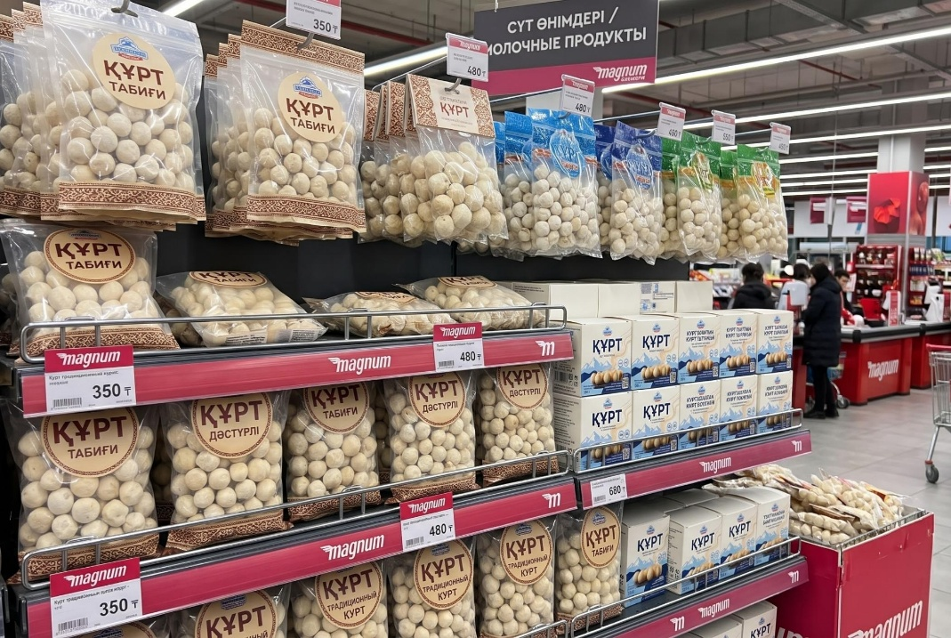
Фото 1 - Magnum Super - Полка с традиционным куртом
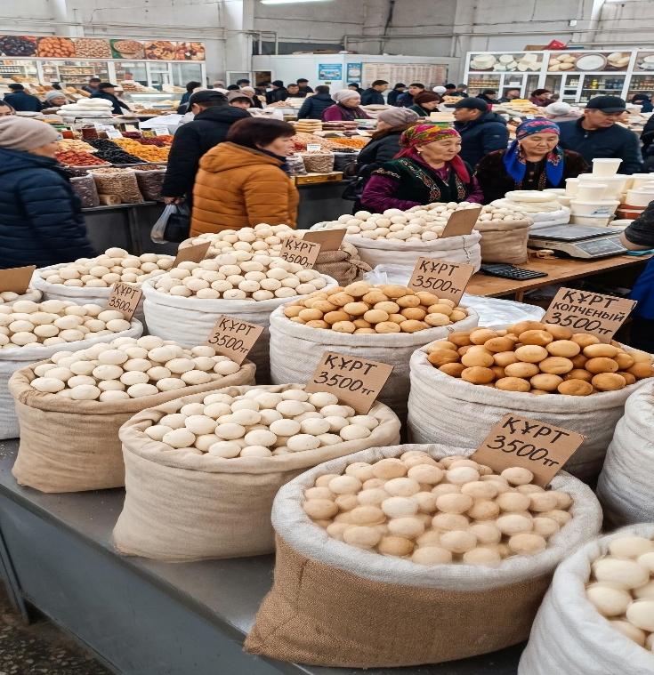
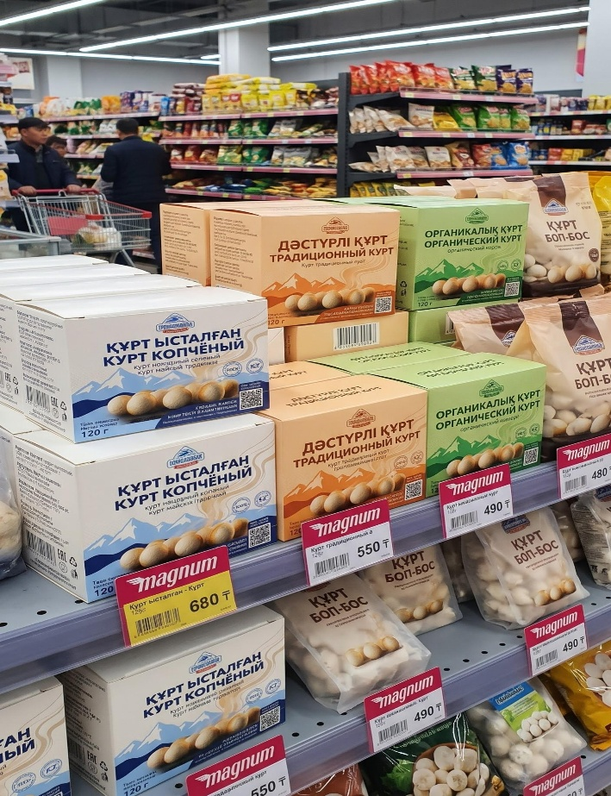
Фото 2 - Magnum Super - Полка с куртом от Гормолзавод Кокшетау

Фото 3 – Рынок «Артем» - Прилавок с развесным куртом от Гормолзавод Кокшетау

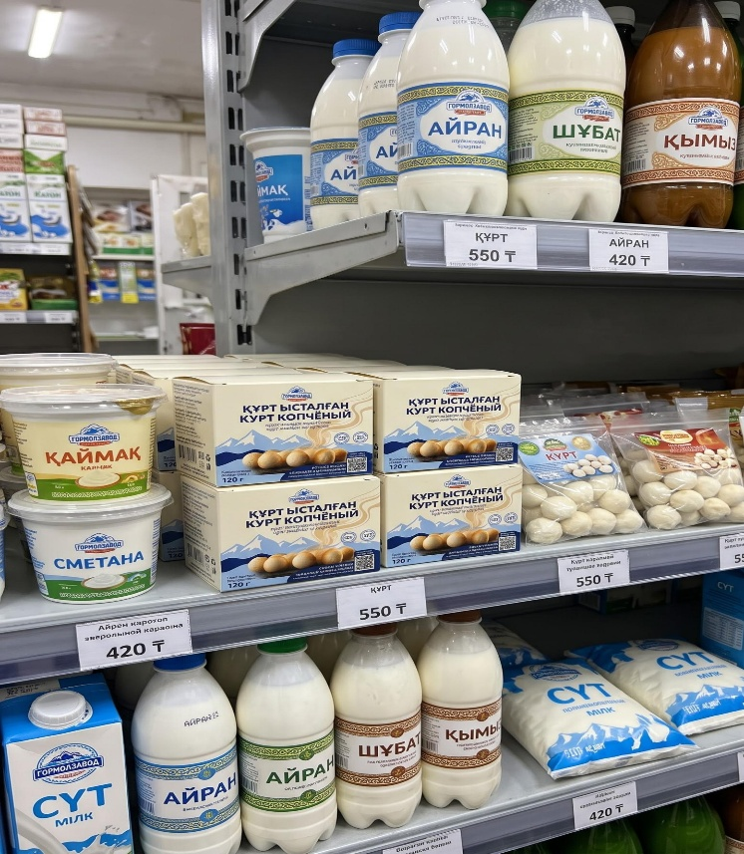
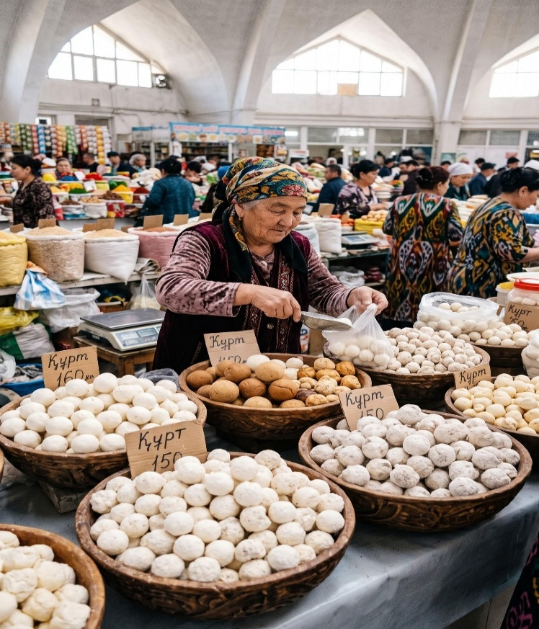
Фото 4 – Рынок «Артем» - Прилавок с развесным куртом от Гормолзавод Кокшетау
Фото 5 – «АйМар» - Полка с куртом в картонных коробках от Гормолзавод Кокшетау
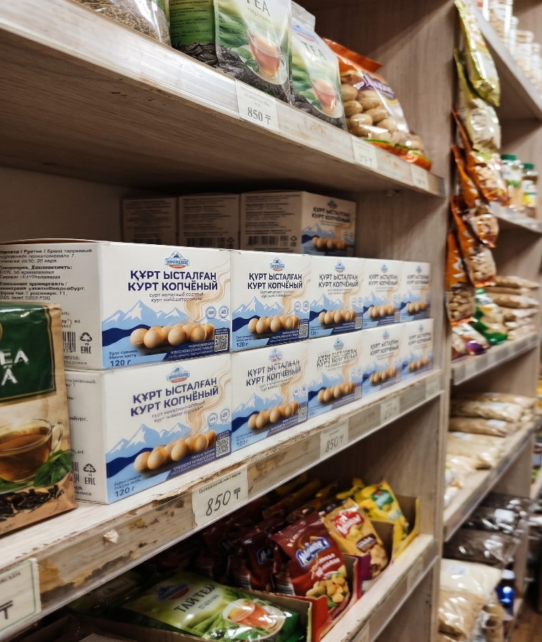
Фото 6 – «АйМар» - Полка с куртом в картонных коробках от Гормолзавод Кокшетау

Таблица 1.3. Конкуренты
№ | Бренд, наименование | Масса | Цена, тг | Цена за 100 г | Тип тары | Цвет и дизайн | Продукт виден (да/нет) | Акция / QR (да/нет) | Место на полке
1 | Amiran (Традиционный) | 100 г | 480 | 480 | Полиэтиленовый пакет | Бело-зелёный, орнамент | Да | Нет | Средняя полка
2 | Гормолзавод Кокшетау (Копчёный) | 1000 г | 3200 | 320 | ПЭТ-пакет | Белая наклейка | Да | Нет | Нижняя полка
3 | Курт «Алатау» | 80 г | 360 | 450 | Flow-pack | Сине-жёлтый | Нет | Нет | Средняя полка
4 | Дала Базары (Копчёный) | 90 г | 450 | 500 | Дой-пак | Коричневый, крафт | Да | Нет | Полка со снеками
5 | Весовой курт | вес. | 3800/кг | 380 | Фасовочный пакет | Без дизайна | Да | Нет | Навал на прилавке

Таблица 1.4. Выводы

№ | Вывод | Что мы учли в своём дизайне
1 | Отсутствие мелкой брендированной упаковки у "Гормолзавода", продажа только по 1 кг ограничивает спонтанные покупки. | Разработали лёгкий и доступный формат в коробке 120 г, удобный для перекуса и туриста.
2 | Ни один конкурент не использует QR-коды или программы лояльности, нет интерактива. | Интегрировали крупную промо-зону с QR-кодом прямо в макет (не наклейкой) для перехода в Telegram-бот.
3 | Большинство упаковок перегружены узорами, слово "Копчёный" теряется. | Сделали мощный визуальный акцент на копчении: фото продукта в дымке и контрастное двуязычное название.

